Протокол работы предметно-методической комиссии школьного этапа Всероссийской олимпиады школьников

МБОУ «Средняя общеобразовательная школа №5»

Предмет: _***математика***_

Дата проведения: _***17-18.10****.****2024 г.***

Количество участников: _33__ человека

Установленный максимальный балл: 5 класс_8_Б; 6 класс _8__Б; 7 класс _8_Б;

8 класс 8_Б; 9 класс 8__Б; 10 класс_8_Б; 11 класс _8__Б.

Результаты школьного этапа

|  |  |  |  |  |
| --- | --- | --- | --- | --- |
| 5 класс | | | | |
|  | Школа | Класс | Количество  баллов | Место |
| Козел Анастасия |  | 5 А | 0 |  |
| Калашников Никита |  | 5 А | 0 |  |
|  | 6 класс |  |  |  |
|  | Школа | Класс | Количество  баллов | Место |
| **Прокопец Игорь** |  | 6 Б | 3 | 2 место |
| Жамбалова Александра |  | 6 Б | 0 |  |
| Хабтагаев Валерий |  | 6 Б | 0 |  |
| Кокорина Вероника |  | 6 Б | 0 |  |
| Сысоев Александр |  | 6 Б | 2 |  |
| Евсеева Анна |  | 6 Б | 2 |  |
| Веслополов Никита |  | 6 Б | 2 |  |
| Петров Никита |  | 6 Б | 1 |  |
| Лончаков Влад |  | 6 Б | 0 |  |
|  | 7 класс |  |  |  |
|  | Школа | Класс | Количество  баллов | Место |
| Артём Горковенко |  | 7 А | 0 |  |
| Андрей Вальковец |  | 7 А | 0 |  |
|  | 8 класс |  |  |  |
| **Бардакова Екатерина** |  |  | **3** | 2 место |
| Вырупаева Полина |  |  | 2 |  |
| Тинигин Юрий |  |  | 1 |  |
| Санданов Булат |  |  | 0 |  |
| Белокопытов Егор |  |  | 1 |  |
| Кравченко Артем |  |  | 1 |  |
| Баженов Андрей |  |  | 1 |  |
| Софьянников Дмитрий |  |  | 1 |  |
| Сысоева Екатерина |  |  | 0 |  |
| Сутурина Ирина |  |  | 1 |  |
| Леонова Марьяна |  |  | 1 |  |
| Тарасов Егор |  |  | 1 |  |
| Кирилл Ковалёв |  |  | 1 |  |
|  | *9* класс |  |  |  |
|  | Школа | Класс | Количество  баллов | Место |
|  |  |  |  |  |
|  | 10 класс |  |  |  |
|  | Школа | Класс | Количество  баллов | Место |
| Шестаков Иван |  | 10 | 2 |  |
|  | 11 класс |  |  |  |
|  | Школа | Класс | Количество  баллов | Место |
| Титов Егор |  | 11 | 2 |  |
| Сартакова Яна |  | 11 | 0 |  |
| Иванова Екатерина |  | 11 | 0 |  |
| Пяткова Анастасия |  | 11 | 1 |  |
| Мамедова Анастасия |  | 11 | 0 |  |
| Петрова Вероника |  | 11 | 0 |  |

Председатель

предметно-методической комиссии:

/расшифровка подписи/



Члены предметно-методической комиссии (не менее 5 человек)

работы предметно-методической комиссии утверждаю.

Организатор школьного этапа Всероссийской олимпиады школьников, начальник

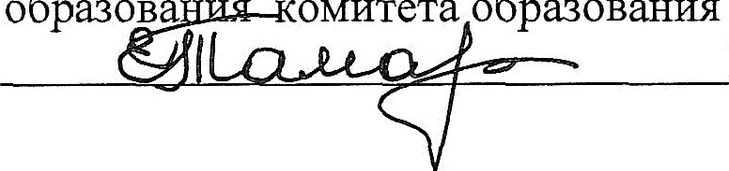

образова

омитета образования

отдела общего администрации городского округа

«Город Чита» Тамаровская Елена Николаевна

*октября* 2024 г.